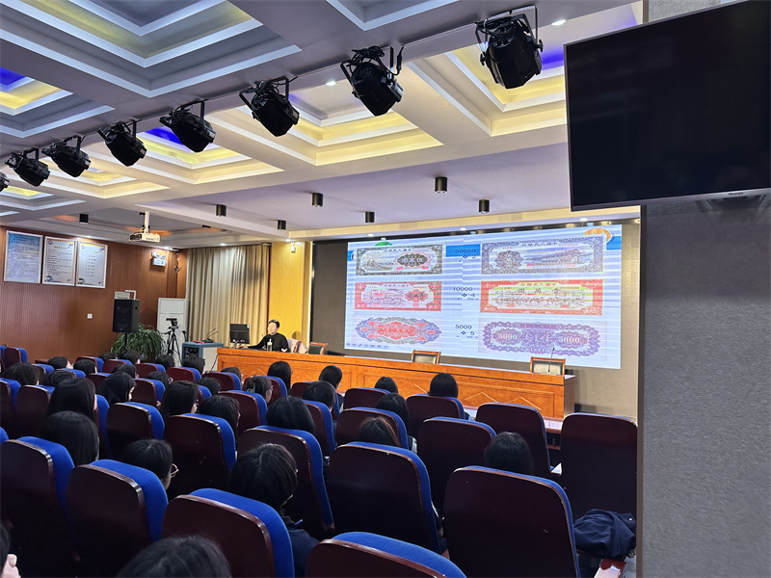

杜娟老师讲授《慧眼观币》



杜娟老师讲授《慧眼观币》

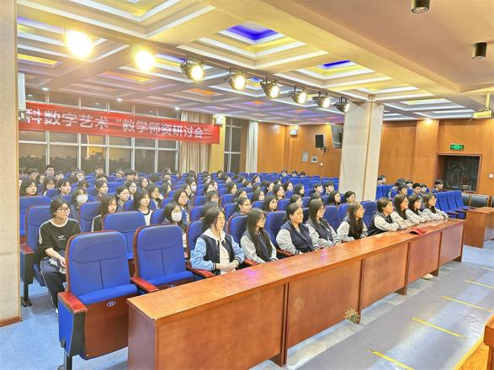

学生们在认真听讲座

为进一步开拓会计专业学生的视野能力、增加专业学习兴趣、了解中职学生技能和未来发展，4月11号晚，郑州市电子信息工程学校信息技术系会计专业科技文化艺术节讲座活动拉开帷幕。本次讲座邀请优秀教师杜娟老师做“职教促我成长，技能点亮人生”的分享。

讲座伊始，由杜娟老师讲述货币的发展史以及货币的由来，向同学们简要介绍了货币的发展历程，以及对近代史货币的过程，将其进行分享，用诙谐幽默的语言，向学生讲述了货币的变化过程，引发了同学们的强烈好奇心。杜娟老师还带领观看了近代货币的制作过程以及从一开始的贝币演变成现在的纸币名为人民币。

随后，杜娟老师又讲近代钱币从第一版的发行到现如今第五版，不仅是钱币在发生变化我们的世界以及年代也在发生变化纸币的发展变化而现如今纸币的使用变少了现如今电子货币也逐步发展已经是普遍使用。

讲座最后，杜娟老师也总结了货币的演变过程就象征着一步步的创造发展才有了现在的成就就像我们同学也要更努力学习专业知识，积极参加各类实践活动，锻炼自己的动手能力和解决问题的能力，而后得到已经所收获的成就以及为未来的职业生活添砖加瓦。

本场讲座通过杜娟老师的分享，让同学们对于职能的重要性有了新的了解，引发同学们的共鸣，为日后的学习生活提供前进的动力。

图文：2216 王子英 钱子涵

辅导教师：宋睿莹

编辑：刘雯雯